Nama : Muhammad Aziiz Pranaja
NIM : 19051397030
Kelas : Manajemen Informatika A 2019
Tugas Analisis dan Desain Perangkat Lunak
- Buat Prosedur Kerja (Bussiness Process) menggunakan BPMN!
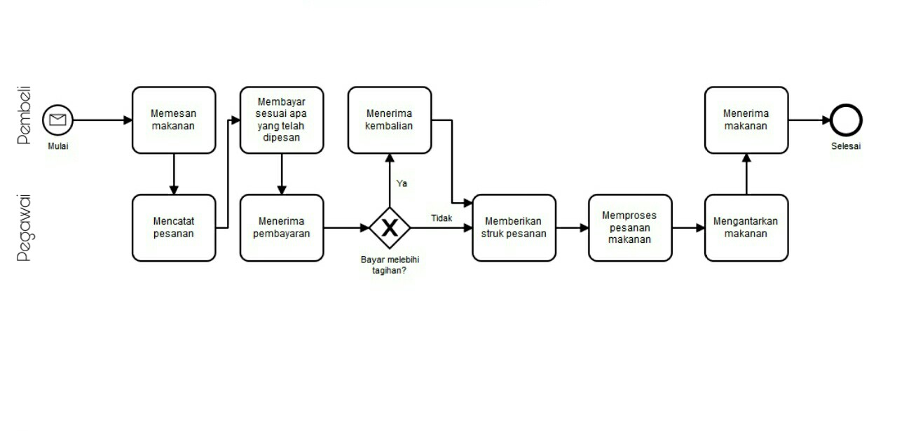
- Buatlah analisis dokumen lengkap dengan deskripsi dokumen!
- Nama dokumen : Nota Penjualan
Fungsi : Untuk mengetahui letak hambatan dan pemasukan
Sumber : Pegawai
Distribusi : Pegawai ke pemilik restoran
Rangkap : Satu
Bentuk : Dokumen

- Buat bussiness rule-nya!
- Facts
Setiap makanan tidak ada yang mengecewakan pembeli dan mengutamakan kualitas
- Constraints
Setiap hari Jumat, akan mendapatan diskon 10% dengan syarat satu pesanan/orang
- Action Anable
Jika pembeli memesan 5 jenis makanan yang berbeda, maka akan mendapatkan 1 souvenir gratis
- Inferences
Jika pembeli tidak membayar terlebih dahulu, makanan pesanan tidak akan diproses
- Computation
Diskon 20% untuk pembeli yang memesan lebih dari 10 pesanan

- Buat user requirement-nya!
- Bukti penjualan harus ada tiap pembeli
- Laporan rekap untuk pembelian harus ada tiap bulan
- Laporan rekap dari costumer harus ada tiap bulan

